PRESSEHEFT

„unRuhezeiten”
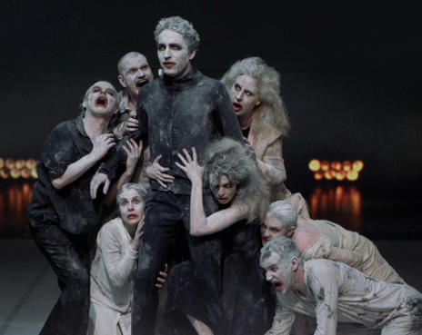
Ein Film von Eike Weinreich und Alexej Hermann

„Etwas Besseres als den Theatertod finden wir überall“
(Esther Slevogt)

Kinostart: 31.10.2019

Der Filmverleih GmbH - Eisenbahnstrasse 22a - 70372 Stuttgart
www.der-filmverleih.de
Presse: presse@der-filmverleih.de

unRuhezeiten
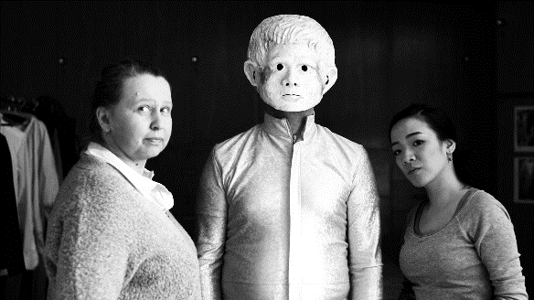
„unRuhezeiten“ ist ein Film, der den IST-Zustand der städtischen Theater kritisch hinterfragt, aber er ist auch eine Liebeser-klärung an das Theater mit seinen einzigartigen Seelen………

„unRuhezeiten“ ist eine Produktion entstanden mit dem Theater Oberhausen über ein imaginäres Theater in einer Provinz. Erzählt wird eine Geschichte über ein Theater am Scheideweg zwischen zwei Intendanten. Dramatische, als auch komödiantische Handlungsstränge erzählen von Menschen, die sich selbst zum Teil aufs Korn nehmen, aber auch relevante gesellschaftliche Diskurse aufmachen, die sich im Rahmen des Theaters abspielen, aber weit darüber hinaus strahlen.

Deutschland 2017/18, Regie: Eike Weinreich, Alexej Hermann; Darsteller*innen: Jürgen Sarkiss, Hans Meiser, Hartmut Stanke, Moritz Peschke, Thieß Brammer, Herbert Fritsch, Ulrich Matthes, Annika Meier, u.a. Buch: Eike Weinreich, Sergej Lubic; Kamera: Alexej Hermann, Katharina Hauke; Schnitt: Jan Krämer; Ton: Tarik Badaoui; Szenenbild: Maria Eberhardt; Kostüm: Ines Koehler; Produzenten: Eike Weinreich, Alexej Hermann, Peter Carp; Produktion: Freude Film

Lz.: 85 Min. - FSK: wird vom Verleih „ab 6 Jahren“ beantragt

Deutschlandpremiere: beim Festival ACHTUNG BERLIN am 16. April 2019

Kurzinhalt:
„….. Sonst gab es immer ein Fotobuch zum Ende einer Intendanten-Ära. Diesmal drehte Eike Weinreich einen unglaublichen Film: „Unruhezeiten.“ Unruhige Zeiten sind es, wenn ein Machtwechsel bevorsteht. Ein Intendant hat Macht im Staate Theater. Peter Carp, Intendant am Theater Oberhausen, geht. Ein neuer Machthaber mit eigenem Gefolge folgt. Schauspieler Eike Weinreich hat mit dem Film „Unruhezeiten“ einen Abgesang auf die Ära Carp geschaffen, der die Welt des Theaters als eine Aneinanderreihung glitzernder absurder Bilder zeigt, bunter als die Schuppen des Regenbogenfisches……“ (WAZ; Andrea Micke)
Kurzinhalt II:

„….. So was nennt man wahrscheinlich Künstlerpech. Gerade erst wurde der Lebkuchenmann auf der Probe des Weihnachtsmärchens am Seil in die Höhe gezogen, da mahnt ein Techniker auch schon die gewerkschaftlich verordnete Ruhezeit an. Der Regisseur will weiterprobieren. Wenigstens diese Szene noch. Schließlich ist das hier ja kein Amt, sondern ein Theater. Aber er kann sich nicht durchsetzen. Die Bühne leert sich. Bloß der Lebkuchenmann zappelt noch in der Luft. Keiner fühlt sich zuständig, den Ärmsten aus seiner misslichen Lage zu befreien. Ruhezeit eben.

Von der misslichen Lage, in der sich auch das Theater als Kunstform befindet, in Zeiten kommunal verordneter Sparkuren oder Bühnenfusionen, an denen sich möglicherweise auch ein Relevanzverlust dieser Kulturtechnik ablesen lässt, handelt der Film von Eike Weinreich: "UnRuhezeiten"……“ (von Esther Slevogt; www.nachtkritik.de/)

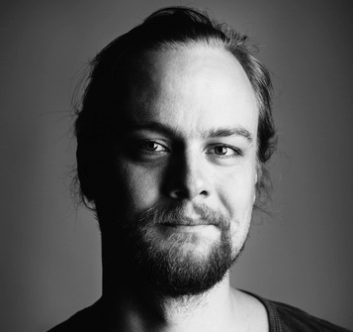
Regie:
Eike Weinreich, 1985 in Oldenburg geboren, ist Schauspieler, Drehbuchautor sowie Film- und Theaterregisseur. Von 2007 bis 2011 studierte er Schauspiel an der Hochschule für Musik und Theater Felix Mendelssohn Bartholdy in Leipzig und war währenddessen Teil des Schauspielstudios am Staatsschauspiel Dresden. Im Anschluss an seine Ausbildung wurde er festes Ensemblemitglied am Theater Oberhausen. Gleichzeitig nahm er ein Filmregie-Studium an der HfbK Hamburg auf, das er im Juli 2018 erfolgreich mit seinem Abschlussfilm VON KOMISCHEN VÖGELN abschloss, welcher bei den Hofer Filmtagen lief. Auch sein Film "Die Übriggeblieben", welchen er während seines Studiums schrieb und drehte, lief auf einigen Festivals und hatte seine Premiere bei den Hofer Filmtagen. Am Theater Oberhausen realisierte Weinreich den Theater-Spielfilm unRuhezeiten. Zur Zeit arbeitet er an einem Filmprojekt in Kooperation mit einem Frauen-haus. Mit GIRLS & BOYS gab Eike Weinreich 2018 sein Debüt als Theaterregisseur am Theater Freiburg. Er lebt mit seiner Familie in Hamburg.

Co Regie und Kamera:
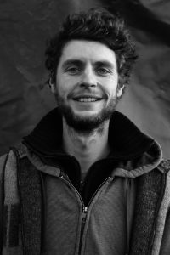
Alexej Hermann, geb. 1985 in Kasachstan, ist Kameramann, Cutter und Regisseur. Aufgewachsen und zur Schule gegangen in Oldenburg. Von 2006 - 2010 studierte er „Freie Kunst“ und von 2011 - 2018 „Visuelle Kommunikation/Film“, beides an der Hochschule für bildende Künste in Hamburg u.a. bei Matt Mullican, Pepe Danquart und Wim Wenders.
Von 2013 - 2014 studierte er als Gast an der Burg Giebichenstein Kunsthochschule Halle im Fachbereich „Zeitbasierte Künste“.Seinen Diplomabschlussfilm „Von komischen Vögeln“ (Co-Regie mit Eike Weinreich) hatte seine Premiere bei den Hofer Filmtagen 2017. Von 2007 - 2014 arbeitete er in verschiedenen Bereichen als Aushilfe in Theatern (Thalia Theater Hamburg, Oper und Schauspiel Hannover, Bühnen Halle, Theater Oberhausen, Deutsches Theater Berlin)2018 – 2019 nahm er am Qualifizierungsprogramm TP2 Talentpool teil. Ein von der Mitteldeutschen Medienförderung und der Thüringer Staatskanzlei gefördertes Programm für Nachwuchsfilmemacher. Alexej Hermann lebt mit seiner Familie in Halle / Saale.

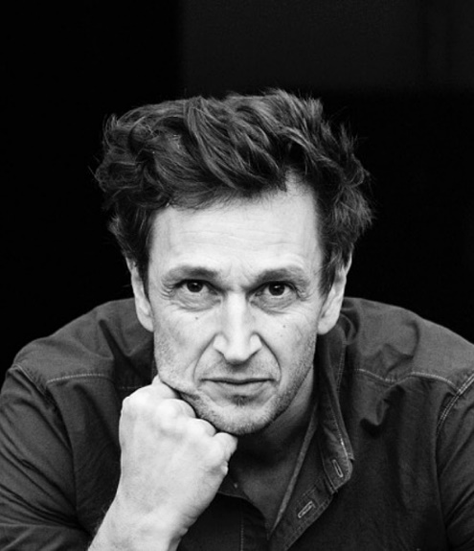
Darsteller:
Jürgen Sarkiss: geb. 1968. Seine Theaterlaufbahn begann an den Bühnen der Landeshauptstadt Kiel und führte von dort ans Düsseldorfer Schauspielhaus, ans Berliner Ensemble sowie ans Luzerner Theater. Von 1999 bis 2001 gehörte er zum Ensemble von Peter Stein, das mit dem FAUST-Projekt Goethes FAUST I und FAUST II szenisch realisierte, von 2008 bis 2018 zum Ensemble des Theater Oberhausen, wo er auch musikalische Produktionen wie SONGS FOR DRELLA, WILD YEARS, JIMI HENDRIX – ARE YOU EXPERIENCED? LENNON und DYLAN entwickelte und mehrfach mit dem Publikumspreis ausgezeichnet wurde.
2008 wurde Sarkiss als Schauspieler des Jahres der Zeitschrift Theater heute nominiert. Er arbeitete u. a. mit den Regisseur*innen Claus Peymann, Peter Stein, Jürgen Kruse, Simon Stone, Herbert Fritsch, Martin Laberenz, Cornel Mondruzko, Amir Koohestani, Sönke Wortmann und Peter Carp zusammen. Außerdem ist er regelmäßig in verschiedenen Film- und TV-Produktionen zu sehen und arbeitet als Hörbuchsprecher beim WDR.
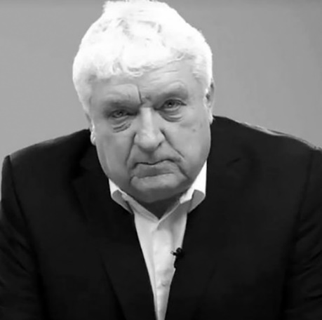
Darsteller:
Hans Meiser: geb. 1946 in Bad Rothenfelde ist ein deutscher Radio- und Fernsehmoderator sowie Journalist.
Hans Meiser studierte Germanistik, Rhetorik, Geschichte und Kunstgeschichte. Er arbeitete bereits mit 15 Jahren für den damaligen Süddeutschen Rundfunk (SDR) im Kinder- und Jugendfunk. Seine Karriere begann im Hörfunk des SWF. Später wechselte er ins deutsche Hörfunkprogramm von Radio Luxemburg. Beim Fernsehsender RTL plus war er „Mann der ersten Stunde“. Von 1984 bis 1992 war er dort Anchorman der Nachrichtensendung 7 vor 7 bzw. RTL aktuell. Unmittelbar nach Beginn der Geiselnahme von Gladbeck, in deren Verlauf drei Menschen ums Leben kamen, rief er als erster Journalist die Geiselnehmer in der Deutschen Bank an, um ein Interview durchzuführen. Vom 6. Februar 1992 bis zum 27. August 2006 moderierte er auf RTL die Sendung Notruf, in der spektakuläre Rettungs-aktionen nachgestellt und Bürger zum Leisten Erster Hilfe animiert werden sollten. Von 1998 bis 2010 moderierte er zusammen mit Birgit Schrowange die TV-Pannenshow Life! Dumm gelaufen. Mit dem Quiz Einundzwanzig war er von 2000 bis 2002 als Quizmaster tätig. 2010 wurden ohne Begründung seine Verträge mit RTL nicht mehr verlängert, er sagte dazu: „abgeschossen wie eine Wildsau in der Morgensonne.“ Seit 2015 trat er in der kleinen Rubrik Der kleine Mann bei der ZDFneo-Show Neo Magazin Royale auf, die von Jan Böhmermann moderiert wird. Seit 2013 arbeitet Hans Meiser als TV- und Medientrainer für die Firma TELEGENial. Hans Meiser engagiert sich seit Jahren für die Deutsche Lebens-Rettungs-Gesellschaft (DLRG) und ist dort im Kuratorium in beratender Funktion ehrenamtlich tätig. Auszeichnungen: 1993: Bambi; 1993: Goldenes Kabel; 1993: Goldene Kamera; 1993: Publikumslöwe von RTL; 1994: Goldener Rathausmann der Stadt Wien

Darsteller:
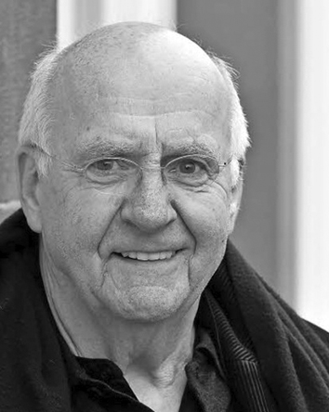
Hartmut Stanke: geb. 1943 in Schlesien, verlebte Kindheit, Jugend und einige Universitätsjahre (Germanistik und Geschichte) in Göttingen. Ab 1965 besuchte er die Max-Reinhardt-Schule in Berlin und wurde Schauspieler. Sein gesamtes Theaterleben verbrachte Hartmut Stanke - von gelegentlichen Ausflügen in Film und Fernsehen abgesehen - in festen Engagements, u.a. in Hannover, Heidelberg, Dortmund , Ulm, Oberhausen. Mindestens genauso gerne wie er Theater spielt, liest er vor: im Radio, auf Hörbüchern und, mit besonderer Freude, live. Der dreifache Familienvater lebt seit langem in Dortmund und neuerdings auch in Freiburg.
Kleine Auswahl: Tatort (TV Series)- Damian (2018)- 2017 Von Komischen Vögeln: Helmuth Köhler; 2015-2017 SOKO Stuttgart (TV Series) Udo Frenzen / Werner Breiding - Mord am Grill (2017) ... Udo Frenzen - Das Versprechen (2015) ... Werner Breiding; 2016 Toni Erdmann; 2012 Kleine Morde: Raimund Forster 2008 Das Papstattentat (TV Movie) Papst; 2006 Ein Dichter in der Familie; 2004 Wilhelm Tell (TV Movie) Walter Fürst; 2003 Der kleine Mönch (TV Series)…..

Darsteller:
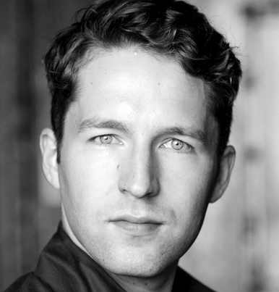
Moritz Peschke: geb. 1988, aufgewachsen in München. 2009 - 2013 Studium an der Hochschule für Schauspielkunst "Ernst Busch" Berlin; Abschluss: Diplom mit Auszeichnung; Theater: 2018 „Peterchens Mondfahrt“ (Staatstheater Saarbrücken) von Gerdt von Bassewitz – Rolle: Peter – Regie: Jean Renshaw;
„Diamante“ (Ruhrtrienale) von Mariano Pensotti – Rolle: Matthias – Regie: Mariano Pensotti; „Nora oder die Macht des Geschlechter-Norman (Brotfabrik) nach Henrik Ibsen – Rolle: Judith B. - Regie: Rebekka David; „Ein Sommernachtstraum“ (Theater Freiburg) nach W. Shakespeare – Rolle: Flaut/ Thisbe – Regie: Ewelina Marciniak; Festengagement am Theater Oberhausen: 2017 „Das Mass der Dinge“ von Neil LaBute – Rolle: Philipp – Regie: Andrea Loibner; „Faust 1“ von Johann Wolfgang von Goethe – Rolle: Valentin – Regie: Pedro Martins Beja, Moritz Peschke; 2016 „Foxfinder“ von Dawn King – Rolle: William Bloor – Regie: Martin Kindervater; „Die unendliche Geschichte“ von Michael Ende – Rolle: Atreju – Regie: Michael Schachermaier; „Barbaren“ von Maxim Gorki – Rolle: Archip Pritykin – Regie: Peter Carp; „LuLu – Eine Mörderballade“ von den Tiger Lillies – Rolle: Alwa – Regie Stef Lernous ; Film: 2017 „unRuhezeiten“ von Eike Weinreich – Rolle: Moritz Taikowski – Regie: Eike Weinreich; 2015 „Lose Sight“ (Kölner Hochschule für Medien) von Lisa Wagner – Rolle: Gerd Fiedler - Regie: Lisa Wagner; „Für niemanden wachsen die Bäume in den Himmel“ (HfBK Hamburg) von Tanita Olbrich – Rolle: M – Regie: Tanita Olbrich; 2012 „Pornographie“ (HFF Potsdam - Filmkurs) von Simon Stephens – Rolle: Harry – Regie: Athanasios Karanikolas; „Auf hoher See“ (HFF Potsdam - Filmkurs) von Slawomir Mrozek – Rolle: Der Dicke – Regie: Athanasios Karanikolas; Auszeichnungen: 2015 2. Jurypreis des Freundeskreises Theater für Oberhausen; 2014 Preis des NRW-Theatertreffens für das beste Ensemble („Die Orestie“) ; 2014 Günther-Büch-Nachwuchspreis des Freundeskreises Theater für Oberhausen

Darsteller:
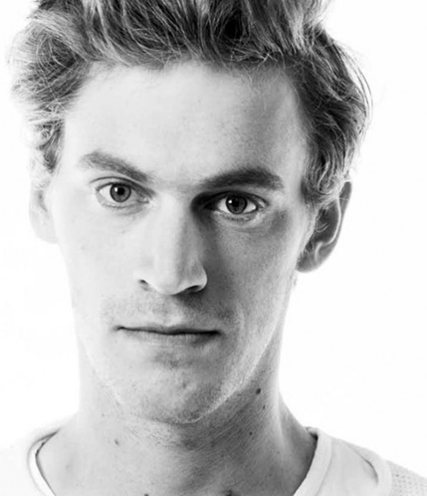
Thieß Brammer: geb. 1990, wuchs in Norddeutschland auf und verließ diese beschauliche Umgebung im Jahr 2011, um seine Schauspielausbildung an der "Ernst Busch" in Berlin zu beginnen. Dort arbeitete er unter anderem mit den Dozenten Alexander Lang, Piet Drescher und Rudolf Koloc. Während des Studiums spielte er an der Volksbühne (TITUS ANDRONICUS von William Shakespeare/Regie: Sebastian Klink) und in diversen Produktionen am "bat". Nach Beendigung des Studiums im Jahre 2015, holte ihn Peter Carp nach Oberhausen. In der Spielzeit 2016/2017 wurde ihm für seine Rolle als „Martin der Bergabreiter“ im Stück „GB 84“ der zweite Jurypreis des Theater Oberhausens verliehen. Seit der Spielzeit 2017/2018 ist er festes Ensemblemitglied im Theater Freiburg.
2014: das blaue blaue meer von Stockmann | R: Sarah Wenziger 2013: Titus Andronicus von Shakespeare, R: Sebastian Klink an der Volksbühne am Rosa-Luxemburg-Platz, 2013: Ein deutscher Sommer – szenische Lesung, R: Nick Mockridge beim Aufbauverlag, 2011 Skin, Dorpunks (Kino) nach dem Roman von Rocko Schamoni, R: Lars Jessen

Darsteller:
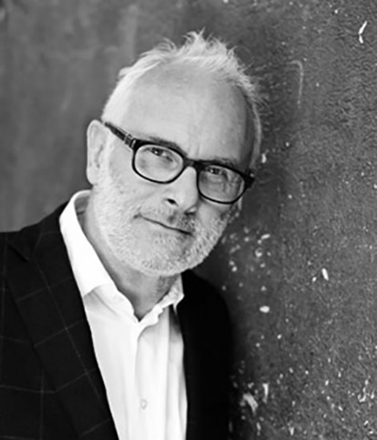
Herbert Fritsch: geb. 1951 in Augsburg, ist Schauspieler, Regisseur, Bühnenbildner und Medienkünstler. Er studierte Schauspiel an der Münchner Otto-Falckenberg-Schule und spielte danach u.a. in Düsseldorf und den Münchner Kammerspielen, wo er 1989 auf Frank Castorf traf. Berühmt wurde er als einer der Starschauspieler an Castorfs Volksbühne sowie für sein spartenübergreifendes Film-, Internet- und Theater-Projekt Hamlet X, das er seit 2000 verfolgt und zu dem 2007 auch ein monumentales Bilderbuch erschien. 2010 folgte der Hamlet-Spielfilm Elf Onkel.
Seit 2007 führt Fritsch mit großem Erfolg Regie. Seine Regiearbeiten werden mehrfach zum Theatertreffen eingeladen. 2009 wurde Fritsch in Mülheim an der Ruhr mit dem Gordana-Kosanovic-Schauspielerpreis ausgezeichnet. Herbert Fritsch absolvierte seine Schauspielausbildung an der Otto-Falckenberg-Schule in München. Danach spielte er an verschiedenen großen Bühnen im In- und Ausland. Er zählt zu den Castorf-Schauspielern und war von Anfang der 1990er Jahre bis 2007 an der Volksbühne am Rosa-Luxemburg-Platz in Berlin tätig.
Parallel arbeitete Fritsch als Medienkünstler. Er entwickelte beispielsweise eine Fototechnik zur dreidimensionalen analogen Verzerrung, die patentiert wurde, und zeigte mehrere Ausstellungen in Deutschland und der Schweiz mit Fotoarbeiten und Computeranimationen. Außerdem begann er seine Arbeit mit Kunstfilmen bereits in den 1980er Jahren. Die Vernetzung der verschiedenen Künste und Medien in Fritschs Arbeiten wurden mit der Zeit immer deutlicher und verdichteten sich. Seit 2000 mündeten diese Bestrebungen im intermedialen Kunstprojekt hamlet_X. Dieses Projekt vereint fast alle Medien und Ausdrucksformen. Fritsch war in diesem Projekt Schauspieler, Film- und Theaterregisseur, Autor, Performer, Fotograf und Zeichner.
Die Internationalen Kurzfilmtage Oberhausen widmeten 2009 seinem filmischen Gesamtwerk eine Retrospektive. „…. Eine Entdeckung stellten zweifellos die frühen Filme (…) dar. In einem Kino der Körperlichkeit, nicht unverwandt dem von Mara Mattuschka, entwirft Fritsch absurde, tragikomische Situationen“ (Hans Schifferle)
Seit seinem Abschied von der Volksbühne arbeitete Fritsch als Regisseur an verschiedenen deutschen Bühnen wie dem Neuen Theater Halle, dem Theater Oberhausen, dem Hessischen Staatstheater Wiesbaden, der Schaubühne am Lehniner Platz und dem Schauspiel Leipzig, der Volksbühne am Rosa-Luxemburg-Platz in Berlin, dem Bremer Theater oder dem Thalia Theater in Hamburg. Zum Berliner Theatertreffen 2011 wurden zwei Inszenierungen von Herbert Fritsch eingeladen: Nora oder Ein Puppenhaus von Henrik Ibsen (Theater Oberhausen) und Der Biberpelz von Gerhart Hauptmann (Mecklenburgisches Staatstheater Schwerin). Seitdem nahm er bis 2017 jährlich am Theatertreffen teil.

Darsteller:
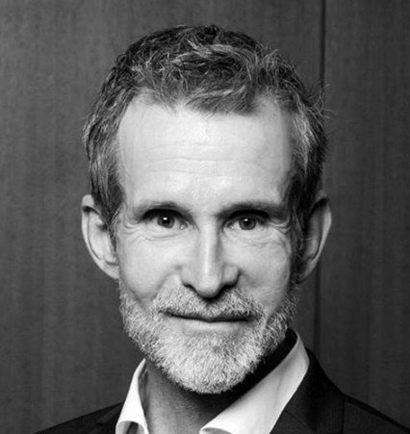
Ulrich Matthes: geb. 9. Mai 1959 in West-Berlin ist ein deutscher Schauspieler, Synchronsprecher und Hörbuchsprecher. Er hat bereits als Kind zwischen zehn und 13 Jahren in großen TV-Rollen gespielt und ab 1970 synchronisiert (u. a. Jason in Die Waltons und Charlie Brown in einigen Episoden). In den Pubertätsjahren entstand der Wunsch, Lehrer zu werden, so studierte Ulrich Matthes nach dem Abitur auf dem Gymnasium zum Grauen Kloster fünf Semester Germanistik und Anglistik an der Freien Universität Berlin. Durch eine Begegnung mit Martin Held ermutigt, brach Ulrich Matthes sein Studium ab und nahm für circa eineinhalb Jahre Schauspielunterricht bei Else Bongers, die u. a. Hildegard Knef und Götz George entdeckte. Am Theater wirkte er ab den 1980er Jahren an den Vereinigten Bühnen Krefeld/Mönchengladbach, am Düsseldorfer Schauspielhaus, am Münchner Staatsschauspiel, an den Münchner Kammerspielen, später in Berlin an der Schaubühne am Lehniner Platz und am Deutschen Theater sowie in Wien am Burgtheater. Legendär ist sein zweistündiger Kleist-Abend, den er mit Hermann Beil erarbeitete.
Einem breiteren Publikum wurde Matthes bekannt in seiner Rolle als Propagandaminister Joseph Goebbels in dem Spielfilm „Der Untergang“von Oliver Hirschbiegel aus dem Jahr 2004 mit Bruno Ganz. Ulrich Matthes ist seit der Saison 2004/05 festes Ensemblemitglied am Deutschen Theater in Berlin (Wer hat Angst vor Virginia Woolf?, Minna von Barnhelm). Regie hatte er zuvor schon in Frank Wedekinds Frühlings Erwachen in den Kammerspielen des Deutschen Theaters geführt. Ein Rollen-angebot aus Hollywood für einen Film unter Peter Weir mit Tom Hanks lehnte er ab, um 2009 unter dem Regisseur Christian Petzold am Deutschen Theater Berlin in Arthur Schnitzlers Drama Der einsame Weg mit Nina Hoss zu spielen. Von der Mitgliederversammlung der Deutschen Filmakade-mie wurde Matthes am 10. Februar 2019 zum neuen Präsidenten und Nachfolger von Iris Berben gewählt.

Darsteller:
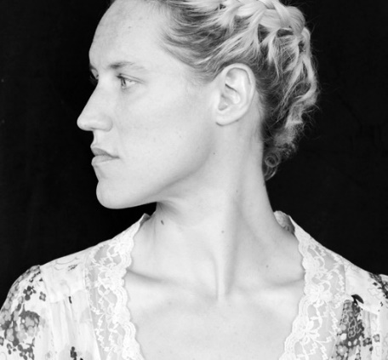
Annika Meier: geb. 1981 in Berlin ist eine deutsche Schauspielerin. Meier studierte von 2002 bis 2006 Schauspiel an der Hochschule für Musik und Theater Rostock. Danach war sie zwei Jahre am Luzerner Theater, bevor sie ans Theater Oberhausen wechselte. Es folgten Engagements u. a. an der Volksbühne Berlin. 2017 hatte sie ihr Filmdebüt in Magical Mystery oder: Die Rückkehr des Karl Schmidt. Beim Filmfest München, wo der Film seine Premiere feierte, wurde sie mit dem Förderpreis Neues Deutsches Kino als beste Nachwuchs-schauspielerin geehrt. Filmografie: 2014: So schön wie du (Kurzfilm); 2015: Der Tatortreiniger – Das freie Wochenende; 2017: Magical Mystery oder: Die Rückkehr des Karl Schmidt

Darsteller:
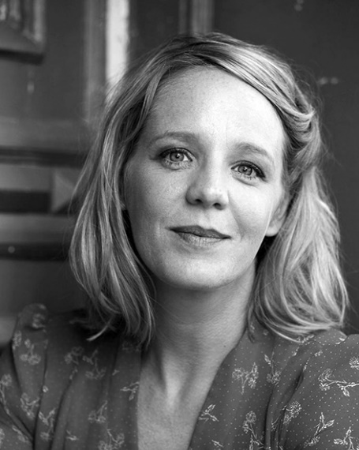
Katrin Wichmann: geb. 1978 in Braunschweig und aufge-wachsen in Salzgitter. 1996 begann sie ihr Schauspielstudium an der Hochschule für Musik und Theater in Hannover, welches sie 2000 beendete. Anschließend ging sie nach Kassel und war dort bis 2002 am Staatstheater Kassel im Ensemble von Armin Petras. 2002–2003 lebte sie in Basel und war dort als Gast am Theater Basel tätig. 2003 zog sie nach Hamburg, wo sie zunächst als Gast, ab 2005 als festes Ensemblemitglied am Thalia Theater arbeitete. 2009 folgte sie ihrem Intendanten Ulrich Khuon als festes Ensemblemitglied ans Deutsche Theater Berlin. Parallel wirkte sie in mehreren Kino- und Fernsehproduktionen sowie Hörspielen mit. Katrin Wichmann erhielt 2007 den "Boy-Gobert-Preis" der Körber Stiftung in Hamburg. Beim Deutschen FernsehKrimi-Preis 2019 wurde sie für ihre Leistung im Tatort: Borowski und das Glück der Anderen als beste Darstellerin ausgezeichnet. Kino: 2011: Über ich und Du; Regie: Benjamin Heisenberg, 2013: Innen. Bar. Nacht: Der Untergang der Titanic; Regie: Sophie Kluge; 2016: Zwei im falschen Film; Regie: Laura Lackmann; 2018: So viel Zeit; Regie: Philipp Kadelbach

Szenenbild:
Maria Eberhardt: geb. 1987 in Graz. Nach dem Besuch einer Schule für Kunst und Design, studierte sie Bühnengestaltung an der Akademie der Bildenden Künste in Wien. Während des Studiums arbeitete sie bereits als Assistentin und Ausstatterin für Film- und Theaterprojekte in Österreich und Deutschland. Als Bühnenbildassistentin wurde sie unter anderem am Burgtheater Wien und an der Oper Frankfurt engagiert. 2012 erweiterte sie ihr Erfahrungsfeld und arbeitete im Bereich Shop-, Event-, und Messedesign. Danach zog es sie wieder zurück ans Theater und bis 2016 war sie Ausstattungsassistentin am Theater Oberhausen. Hier gestaltete sie mehrere eigene Bühnenbilder, unter anderem für Atmen und Überwintern (Regie: Bastian Kabuth), Lennon (von und mit Jürgen Sarkiss) und Deportation Cast (Regie: Christopher-Fares Köhler). Seit 2016 ist sie selbständig tätig, und stattete unter anderem zwei Langspielfilme unter der Regie von Eike Weinreich aus und ein Musikvideo des Musikers Matthew Wood. Am Theater Dortmund entstanden 2 Arbeiten gemeinsam mit der Regisseurin Laura N. Junghanns und am Theater Freiburg entwarf sie das Bühnenbild zu Ballyturk von Enda Walsh (Regie: Bastian Kabuth).

achtung berlin - the new berlin film award:

Leere Stuhlreihen im Theater in Armstadt. Schauspieler*innen kämpfen kläglich um ihre Jobs. Intendant Hartmut Lorenz kann unter solch wenig inspirierenden Bedingungen nicht weiter künstlerisch tätig sein. Ein Intendantenwechsel steht bevor. Thieß wartet seit zwei Jahren auf seine erste große Rolle. Um nicht als ungesehener Stern am Theaterhimmel zu verglühen, muss er dringend handeln. Mit einem Kollegen fährt er nach Berlin, um echte Schauspielgrößen zu treffen. Ein Film über Künstler*innen, die nicht aufhören, an ihre Visionen zu glauben und für diese zu kämpfen. Und über all dem schwebt die Frage, wie viel Kultur unserer bürgerlichen Gesellschaft wert ist.

